MAT0943Net · DLL d’integració amb a3ERP
Manual d’usuari
Importador d’articles · Calculador de tarifes · Gestor de fórmules
Client | MATERIALIUM
Entorn | a3ERP · MAT0943Net
Versió del manual | 1.0
Data | 10/08/2026
Guia operativa per a l’ús diari en producció
Abast del manual
Aquest document explica l’ús funcional de MAT0943Net. La instal·lació, el registre COM, la configuració SQL i el desplegament tècnic es documenten separadament.

Contingut
Apartat | Contingut
1 | Visió general i flux de treball
2 | Abans de començar
3 | Importador d’articles
4 | Calculador de tarifes
5 | Gestor de fórmules
6 | Fluxos habituals
7 | Incidències habituals i què revisar
8 | Checklist de producció

1. Visió general i flux de treball
MAT0943Net integra tres eines relacionades entre si:
Importador d’articles | Calculador de tarifes | Gestor de fórmules
Crea o actualitza articles des d’Excel/CSV i pot assignar-los una fórmula mitjançant IDFORMULA. | Carrega només els articles assignats a la fórmula seleccionada, calcula, previsualitza i aplica tarifes/descomptes. | Permet mantenir les fórmules: nom, ordre, valors, expressions, estat i descomptes.
Flux recomanat
1) Assignar o actualitzar IDFORMULA a l’article. 2) Obrir el Calculador i seleccionar la fórmula. 3) Previsualitzar. 4) Aplicar. 5) Verificar el resultat a a3ERP quan sigui necessari.

2. Abans de començar
- Reviseu que els articles tinguin una fórmula assignada. Sense fórmula, no apareixen al Calculador.
- Utilitzeu sempre la previsualització abans d’aplicar tarifes.
- Quan feu una importació, reviseu els estats Nou, Actualitzar, Sense canvis i Error abans de confirmar.
- Si es modifica una fórmula al Gestor, feu una prova amb pocs articles abans d’aplicar-la de manera massiva.
Important
El codi de l’article (CODART) s’ha d’introduir exactament tal com existeix a a3ERP. Si conté zeros inicials, s’han de conservar (per exemple, 00098). No s’ha de convertir ni reformatejar com a número.

3. Importador d’articles
L’Importador permet crear i actualitzar articles des d’un fitxer Excel o CSV. Abans d’escriure res a a3ERP, analitza el fitxer i classifica cada fila.
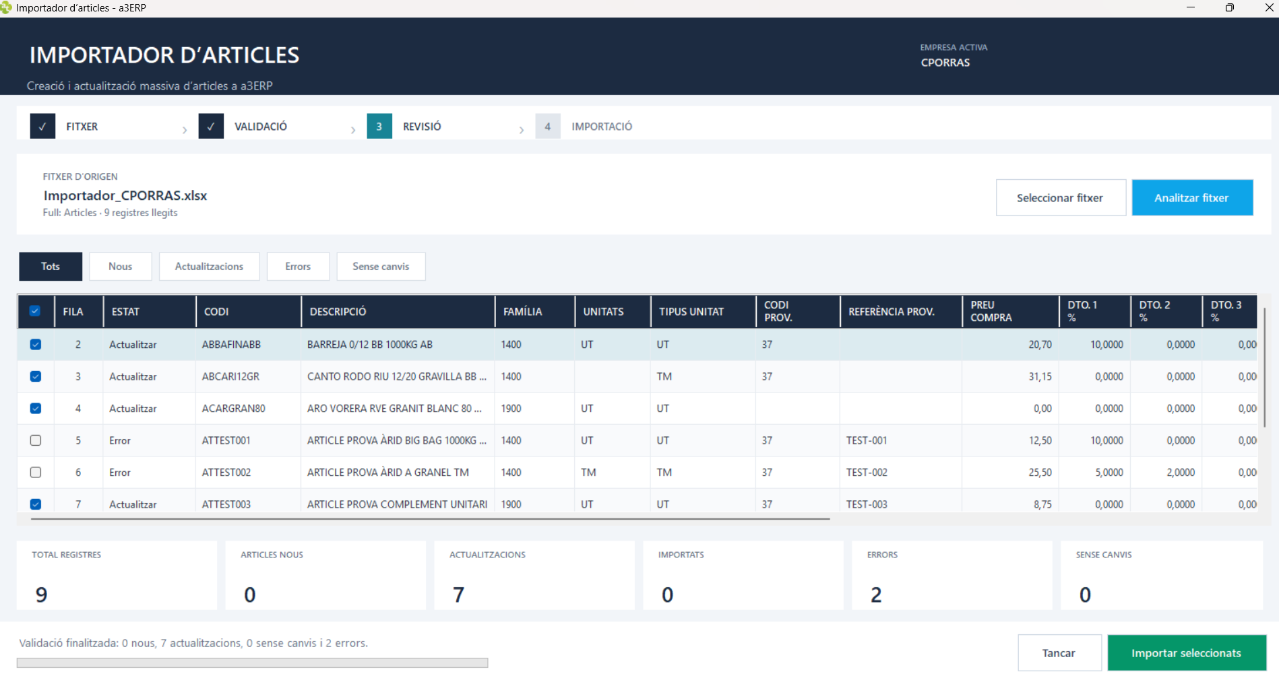

3.1 Fitxer d’entrada
La columna CODART és obligatòria. La resta de camps són opcionals. En articles existents, una cel·la buida significa “no modificar aquest camp”.
Columna | Obligatori | Ús
CODART | Sí | Codi de l’article. Text literal; conserva zeros inicials.
DESCART | No | Descripció de l’article.
CAR1 | No | Característica/família. Es valida contra a3ERP quan està informada.
CAR2 | No | Segona classificació.
PARAM1 | No | Paràmetre o tipus d’unitat segons ús del client.
CODPRO | No | Codi del proveïdor.
ARTPRO | No | Referència de l’article al proveïdor.
PRCCOMPRA | No | Preu de compra.
DESC1 / DESC2 / DESC3 | No | Descomptes de compra.
PRCCOSTE | No | Preu de cost.
PRCSTANDARD | No | Import utilitzat a la Tarifa 6 conjuntament amb PRCCOSTE.
IDFORMULA | No | ID de la fórmula de tarifa. Buit = no modificar la fórmula existent.
IDFORMULA
Ha de ser un enter que existeixi al Gestor de fórmules. Si el valor és buit, l’Importador no modifica l’assignació actual. Si no existeix o no és un enter, la fila queda en Error i no s’importa.

3.2 Passos d’ús
1. Obriu l’Importador des del menú d’a3ERP.
2. Seleccioneu el fitxer Excel o CSV.
3. Executeu l’anàlisi del fitxer.
4. Reviseu la graella i els missatges de cada fila.
5. Comproveu quines files han quedat seleccionades per importar.
6. Importeu només els articles seleccionats i reviseu el resum final.

3.3 Significat dels estats
Estat | Què significa | Acció habitual
Nou | El CODART no existeix a a3ERP. | Es pot crear si la fila és vàlida.
Actualitzar | L’article existeix i hi ha almenys un camp informat amb un valor diferent. | Revisar i importar si el canvi és correcte.
Sense canvis | L’article existeix i no hi ha canvis a aplicar. | No cal importar-lo.
Error | Hi ha una incidència de conversió o validació. | Corregir el fitxer i tornar a analitzar.
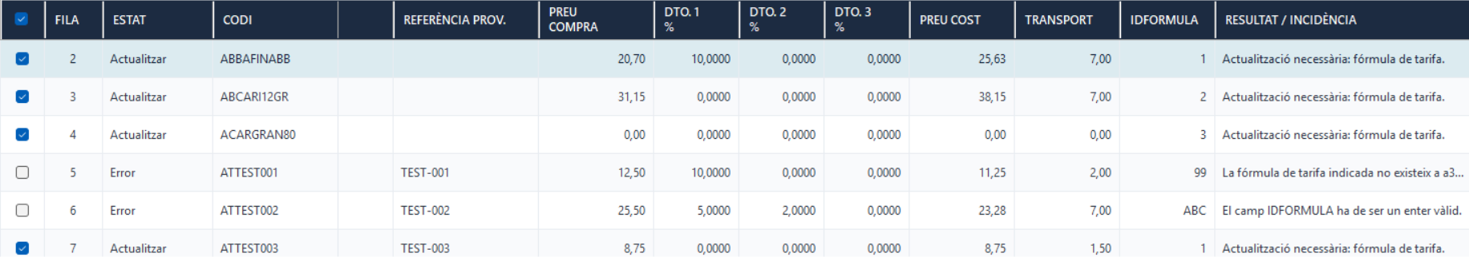
Exemple d’anàlisi: IDFORMULA vàlid, buit, inexistent i no numèric.

3.4 Regles importants
- IDFORMULA informat i diferent: l’article queda com Actualitzar.
- IDFORMULA buit: no elimina ni canvia la fórmula actual.
- IDFORMULA inexistent: la fila queda en Error.
- IDFORMULA amb text no numèric: la fila queda en Error i es mostra el valor original.

3.5 Assignació manual de fórmula
Quan cal fer un canvi puntual, també es pot assignar la fórmula des de la fitxa d’article d’a3ERP, a la pestanya de camps externs. La lupa mostra el nom de la fórmula, mentre que internament es guarda el seu IDFORMULA.
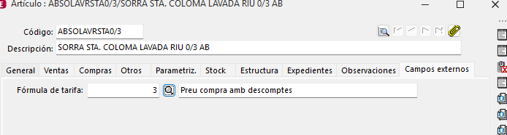
Assignació manual de fórmula des de la fitxa d’article.

4. Calculador de tarifes
El Calculador treballa per fórmula. Quan se selecciona una fórmula, només carrega els articles que tenen assignat aquell IDFORMULA.
Comportament clau
Quan es canvia de fórmula, el Calculador elimina la previsualització anterior i carrega només els articles assignats a la nova fórmula. Si la fórmula seleccionada no té cap article assignat, la graella quedarà buida, aquest comportament és correcte i no indica cap error.

4.1 Passos d’ús
1. Seleccioneu la fórmula al desplegable “Plantilla”.
2. Reviseu els valors o paràmetres de la fórmula. Es poden modificar abans de calcular.
3. Seleccioneu els articles que voleu processar. El cercador i “seleccionar tots” afecten només els articles de la fórmula actual.
4. Premeu “Previsualitzar càlcul” i reviseu T1–T6 i, si escau, D1–D4.
5. Quan el resultat sigui correcte, premeu “Aplicar tarifes”.
6. L’aplicació fa les comprovacions/simulació previstes i només desa els canvis després de la confirmació final.
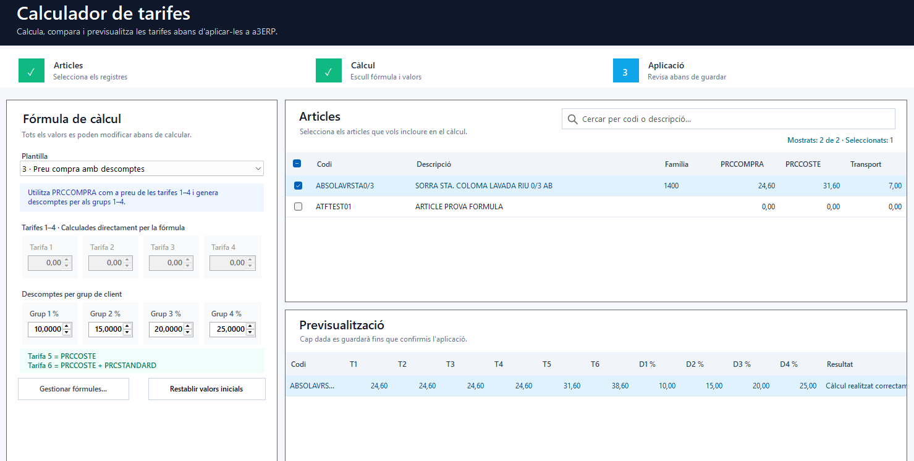
Calculador amb Fórmula 3: articles assignats, tarifes i descomptes previsualitzats.

4.2 Regles comunes de les tarifes
- Les tarifes 1–4 depenen de la fórmula seleccionada.
- La Tarifa 5 es calcula amb PRCCOSTE.
- La Tarifa 6 es calcula amb PRCCOSTE + PRCSTANDARD.
- Els imports es guarden amb l’arrodoniment configurat a a3ERP.

4.3 Fórmules inicials disponibles
A continuació es mostra la configuració inicial. Si el Gestor s’ha modificat, preval sempre la configuració actual del sistema.
ID | Nom | Tarifes 1–4 / descomptes | Genera descomptes
1 | Cost dividit per coeficients | T1–T4 = PRCCOSTE / 0,65 · 0,70 · 0,75 · 0,80 | No
2 | Cost més percentatges | T1–T4 = PRCCOSTE + 35% · 30% · 25% · 20% | No
3 | Preu compra amb descomptes | T1–T4 = PRCCOMPRA · D1–D4 = 10% · 15% · 20% · 25% | Sí
4 | Preu compra × 2 amb descomptes | T1–T4 = PRCCOMPRA × 2 · D1–D4 = 10% · 15% · 20% · 25% | Sí
5 | Cost dividit per coeficients alternatius | T1–T4 = PRCCOSTE / 0,55 · 0,60 · 0,65 · 0,70 | No
6 | Cost més imports fixos | T1–T4 = PRCCOSTE + 10 · 9 · 7 · 6 | No
7 | Cost més percentatges alternatius | T1–T4 = PRCCOSTE + 40% · 35% · 30% · 25% | No

4.4 Descomptes
Les fórmules que generen descomptes creen els quatre grups D1–D4. El client aplica el descompte corresponent segons la seva família de descomptes.
Atenció
En la versió actual, quan s’aplica una fórmula configurada sense descomptes, l’article queda sense els descomptes gestionats per als grups 1–4.

4.5 Com es trasllada el resultat a una venda
- La tarifa configurada al client determina quin preu T1–T6 utilitza a3ERP.
- La família de descomptes del client determina quin percentatge D1–D4 s’aplica quan la fórmula genera descomptes.
- Exemple validat: preu 24,60 amb família de descompte 3 (20%) dona una base de 19,68.
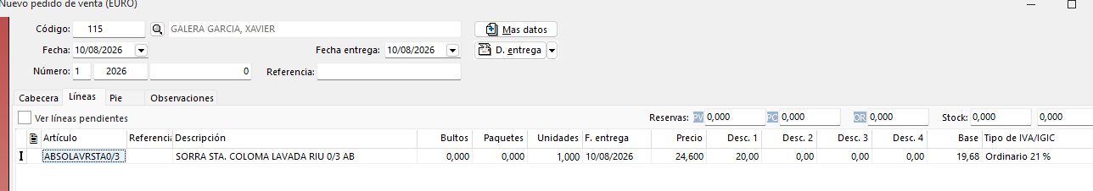
Exemple de Pedido de Venta: preu de tarifa 24,60, descompte 20% i base 19,68.

5. Gestor de fórmules
El Gestor permet mantenir les fórmules que utilitza el Calculador. S’hi accedeix des del botó “Gestionar fórmules…” del mateix Calculador.
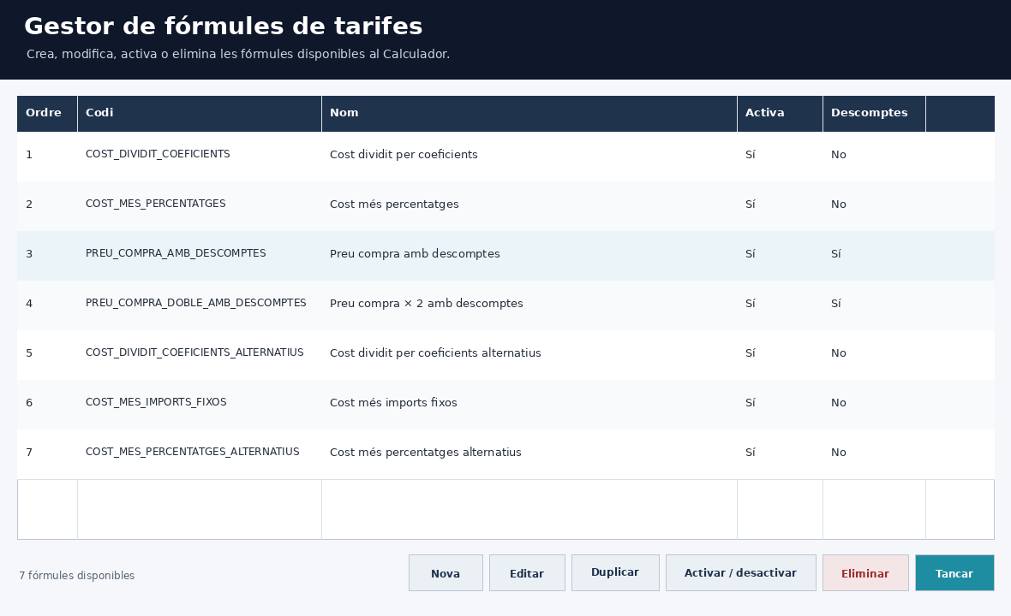
Vista del Gestor de fórmules de tarifes.

5.1 Què es pot configurar
Element | Ús
Codi i nom | Identifiquen la fórmula al sistema i al selector del Calculador.
Descripció | Explica què fa la fórmula.
Ordre | Determina la posició al selector.
Activa / inactiva | Només les fórmules actives es poden seleccionar al Calculador.
P1–P4 | Valors inicials utilitzats per les expressions quan correspon.
Expressions T1–T6 | Defineixen el càlcul de cada tarifa.
Genera descomptes | Activa la gestió dels grups D1–D4.
D1–D4 | Percentatges inicials de descompte per família de client.

5.2 Passos recomanats per modificar una fórmula
1. Obriu el Gestor des del Calculador.
2. Seleccioneu la fórmula que voleu editar o creeu-ne una de nova.
3. Reviseu nom, descripció, ordre, paràmetres, expressions i descomptes.
4. Deseu els canvis.
5. Tanqueu el Gestor i torneu al Calculador. El selector es recarrega.
6. Feu una previsualització amb un article de prova abans d’aplicar la fórmula de manera general.
Bones pràctiques
Per assignar una fórmula als articles, utilitzeu sempre el seu IDFORMULA. L’ordre en què apareixen les fórmules al selector només serveix per ordenar-les visualment. Abans de desactivar o eliminar una fórmula, reviseu si té articles assignats.

5.3 Activar o desactivar
Desactivar una fórmula la retira del selector actiu del Calculador. Els articles poden continuar tenint el seu IDFORMULA guardat, però no podran treballar amb aquella fórmula fins que torni a estar activa o es reassignin.

5.4 Eliminar una fórmula
El Gestor només permet eliminar una fórmula quan no té articles assignats. Si la fórmula encara està vinculada a un o més articles, l’eliminació queda bloquejada i cal reassignar aquests articles a una altra fórmula abans de tornar-ho a intentar.

5.5 Canvis sensibles
- Qualsevol canvi d’expressió pot modificar immediatament les tarifes que es calcularan en la propera aplicació.
- Canviar els percentatges de D1–D4 modifica els descomptes que es generaran per als articles processats.
- Després d’un canvi al Gestor, la previsualització és obligatòria com a comprovació funcional.

6. Fluxos habituals

6.1 Crear un article i deixar-lo preparat per calcular
1. Afegiu una fila nova al fitxer amb CODART i els camps necessaris.
2. Informeu IDFORMULA amb la fórmula que correspon a l’article.
3. Analitzeu i importeu l’article.
4. Obriu el Calculador i seleccioneu aquella fórmula.
5. Comproveu que l’article apareix a la graella.
6. Previsualitzeu i apliqueu les tarifes quan correspongui.

6.2 Canviar la fórmula d’un article existent
1. Prepareu una fila amb el mateix CODART i el nou IDFORMULA.
2. Podeu deixar la resta de camps buits si no els voleu modificar.
3. L’anàlisi mostrarà l’article com Actualitzar.
4. Importeu-lo i verifiqueu que desapareix de la fórmula anterior i apareix a la nova al Calculador.

6.3 Actualitzar un camp sense tocar la fórmula
1. Informeu CODART i el camp que voleu modificar.
2. Deixeu IDFORMULA buit.
3. L’Importador actualitzarà el camp informat i conservarà l’assignació de fórmula existent.

6.4 Aplicar tarifes amb descomptes
1. Seleccioneu una fórmula que generi descomptes.
2. Seleccioneu els articles.
3. Reviseu T1–T6 i D1–D4 a la previsualització.
4. Apliqueu i confirmeu.
5. En una venda, a3ERP prendrà la tarifa del client i el grup de descompte segons la seva família.

7. Incidències habituals i què revisar
Símptoma | Causa habitual | Què revisar
L’article no apareix al Calculador | No té IDFORMULA o està assignat a una altra fórmula. | Reviseu la fitxa de l’article o l’Excel i torneu a seleccionar la fórmula correcta.
La fórmula mostra 0 articles | No hi ha articles assignats a aquell IDFORMULA. | És un cas vàlid. Reviseu les assignacions.
IDFORMULA = Error | L’ID no existeix o no és un enter. | Corregiu el valor al fitxer.
CAR1 = Error | La característica indicada no existeix a a3ERP. | Corregiu CAR1 abans d’importar.
Un article existent surt “Sense canvis” | Els camps informats coincideixen amb a3ERP. | No cal importar-lo.
La previsualització desapareix | S’ha canviat de fórmula o s’han recarregat els articles. | És correcte: cal generar una nova previsualització.
El preu del PV no és el que s’esperava | El client té una altra tarifa o descompte/família. | Reviseu la Tarifa i la Família de descomptes del client.
Hi ha una incidència tècnica | Pot ser una excepció d’a3ERP/ActiveX o de dades. | Anoteu hora, article, fórmula i missatge. Faciliteu el log a suport si us ho demanen.
Per a suport
Quan reporteu una incidència, indiqueu data i hora, CODART, IDFORMULA, acció que estàveu fent i una captura del missatge.

8. Checklist de producció
Abans de començar a treballar de manera habitual en producció, recomanem validar aquest circuit amb un article controlat:
☐ Les fórmules necessàries estan actives al Gestor.
☐ L’article té IDFORMULA assignat.
☐ L’article apareix només a la fórmula corresponent al Calculador.
☐ La previsualització mostra valors coherents.
☐ Si la fórmula genera descomptes, D1–D4 són els percentatges esperats.
☐ Després d’aplicar les tarifes, en crear un Pedido de Venta, el preu de l’article correspon a la tarifa assignada al client.
☐ Quan hi ha descomptes, el PV aplica el grup corresponent a la família de descompte del client.
Criteri de seguretat operativa
Previsualitzar sempre abans d’aplicar. Si el resultat no és l’esperat, no confirmeu l’aplicació: reviseu fórmula, article i paràmetres abans de continuar.

